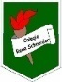COLEGIO RENE SCHNEIDER

EDUCACION PARVULARIA

VIVIANA SOTO DELAIGUE

GUIA DE APRENDIZAJE

**Núcleo: Corporalidad y Movimiento Curso: kínder**

**Fecha: 26 de octubre del 2020 Docente: Viviana Soto Délaigue**

**Nombre del Alumno: ____________________________________________**

**O-A:** **6**. Coordinar con precisión y eficiencia sus habilidades psicomotrices finas en función de sus intereses de exploración y juego.

**Contenido:** Motricidad fina **Habilidad:** Crear

**Objetivo de la clase:** Crear con material de desecho

**Indicador de Evaluación:** Combinar de forma autónoma y correcta movimientos motrices finos

**Indicaciones generales:** Papitos: Para esta actividad necesitaras:

Contar con un espacio limpio, seguro y acogedor

Colocar el nombre y apellido del estudiante (el niño debe hacerlo)

Lavarse las manos antes de la actividad

Reunir el material a usar en esta actividad

Lápiz de mina, lápices de colores

Pasar a la actividad de la guía.

Monitorear y orientar el trabajo

Lavarse las manos al término de la actividad

Felicitar al niño/a por el trabajo realizado

Enviar la actividad vía wasap o correo electrónico para retroalimentación

Entregar actividad realizada en próxima entrega de material

**Actividad:**

Hoy, haremos una cuncuna, para eso necesitarás cartón de huevos, témpera, varios colores, pinceles, ojos movibles, cotonitos o palos de fósforos para las antenas.

Primero, con la bandeja de huevos y con ayuda de un adulto, cortarás lo que necesites de ella para hacer el cuerpo de la cuncuna, luego pintarás con distintos colores el cuerpo, una vez seca, pegarás los ojos y dibujaras lo que le falta a la cara, con palos de fósforo o cotonitos, o también puede ser un alambre dúctil forrado formarás las antenas, termina de armar y decorar a tu gusto la cuncuna.

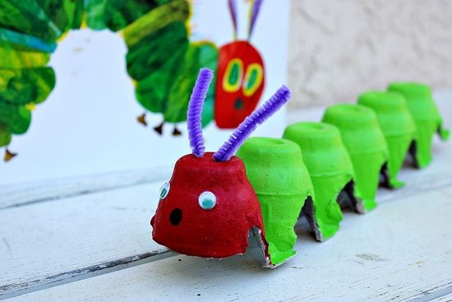 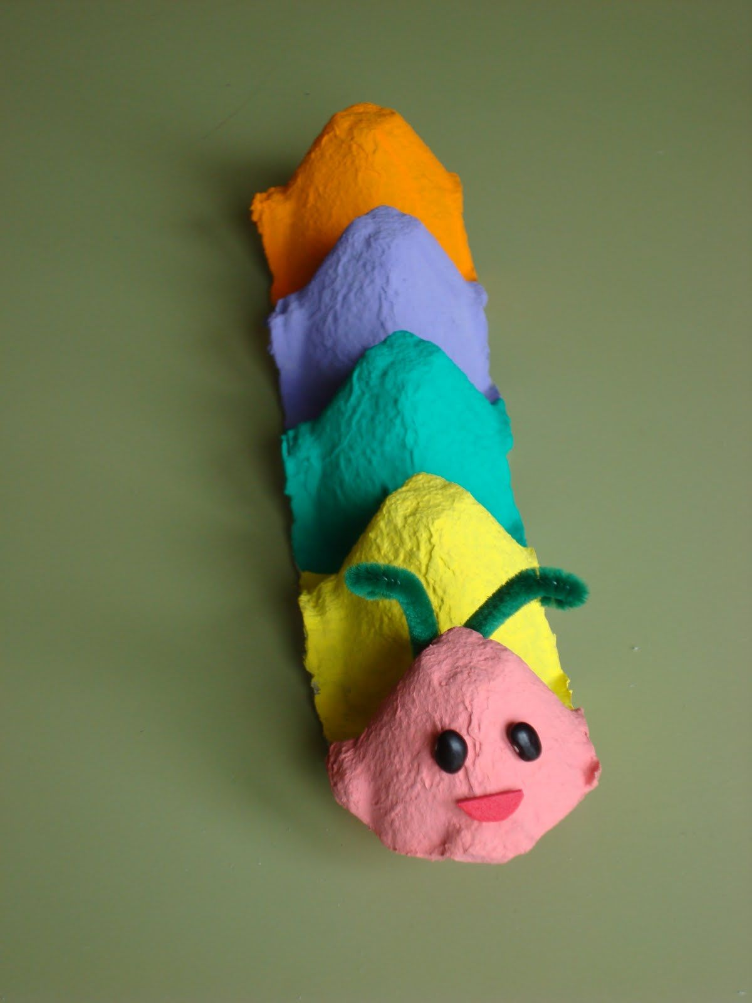

**VI.-** **Retroalimentación**

La retroalimentación se realizará cada vez que se envíe la actividad vía wasap o correo electrónico

La actividad de hoy, está basada en, crear con material en desuso, siendo un antecesor para tener éxito en el proceso escolar.

**¡Felicitaciones, por el trabajo realizado!**

**VII.- Envío:**

Fecha de entrega por el docente: **28 de octubre del 2020**

Fecha de recepción presencial: **11 de noviembre del 2020 (cuando se retire material nuevo)**

Una vez finalizada la actividad enviar a través de fotos o scanner de la actividad realizada al siguiente correo: [viviana.soto@colegio-reneschneider.cl](mailto:viviana.soto@colegio-reneschneider.cl) y dejar actividad en colegio para revisión, cuando concurra a buscar material para trabajar en el hogar.

COLEGIO RENE SCHNEIDER

EDUCACION PARVULARIA

VIVIANA SOTO DELAIGUE

GUIA DE APRENDIZAJE

**Núcleo: Exploración del Entorno Natural Curso: kínder**

**Fecha: 28 de octubre del 2020 Docente: Viviana Soto Délaigue**

**Nombre del Alumno: ____________________________________________**

**O-A:** 9 Comunicar sus observaciones, los instrumentos utilizados y los hallazgos obtenidos en experiencias de indagación en el entorno natural, mediante relatos, representaciones gráficas o fotografías.

**Contenido:** Experimento: “Pescando cubitos de hielo” **Habilidad:** Describir - explicar

**Objetivo de la clase:** Comunicar observaciones en experiencias de indagación

**Indicador de Evaluación:** Describe el proceso realizado y los hallazgos obtenidos

**Indicaciones generales:** Papitos: Para esta actividad necesitaras:

Contar con un espacio limpio, seguro y acogedor

Colocar el nombre y apellido del estudiante (el niño debe hacerlo)

Lavarse las manos antes de la actividad

Reunir los materiales a usar

Lápiz de mina, lápices de colores

Pasar a la actividad de la guía.

Monitorear y orientar el trabajo

Lavarse las manos al término de la actividad

Felicitar al niño/a por el trabajo realizado

Enviar la actividad vía wasap o correo electrónico para retroalimentación

Entregar actividad realizada en próxima entrega de material

**Actividad:**

Reunir los materiales

Seguir las instrucciones dadas

Dibujar lo observado

**VI.-** **Retroalimentación**

La retroalimentación se realizará cada vez que se envíe la actividad vía wasap o correo electrónico

La actividad de hoy, está basada en, comunicar observaciones a través de la experimentación, siendo un antecesor para tener éxito en el proceso escolar.

**¡Felicitaciones, por el trabajo realizado!**

**VII.- Envío:**

Fecha de entrega por el docente: **28 de octubre del 2020**

Fecha de recepción presencial: **11 de noviembre del 2020 (cuando se retire material nuevo)**

Una vez finalizada la actividad enviar a través de fotos o scanner de la actividad realizada al siguiente correo: [viviana.soto@colegio-reneschneider.cl](mailto:viviana.soto@colegio-reneschneider.cl) y dejar actividad en colegio para revisión, cuando concurra a buscar material para trabajar en el hogar.

COLEGIO RENE SCHNEIDER

EDUCACION PARVULARIA

VIVIANA SOTO DELAIGUE

**ACTIVIDAD:** Para este experimento necesitarás los siguientes materiales:

**Materiales:**

* Recipiente con agua
* Cubitos de hielo
* Sal
* Hilo grueso

**Instrucciones:**

* Introduce los cubitos de hielo en el agua.
* Toma el hilo y colócalo sobre uno de los cubos de hielo, asegurándote de que esté en contacto con el hielo. Cerciórate de que ambos extremos del hilo sobresalgan por los bordes del recipiente.
* Añádele un poco de sal al hielo y espera entre 1 y 5 minutos.
* Sostén ambos extremos del hilo y “pesca” el cubo de hielo del agua.
* Recuerda plantear hipótesis (lo que crees que puede suceder)

A continuación, dibuja el experimento “Pescando un hielo”

**CIERRE: TICKET DE SALIDA:**

**¿Qué hipótesis planteaste?**

**____________________________________________________________________________________________**

**____________________________________________________________________________________________**

COLEGIO RENE SCHNEIDER

EDUCACION PARVULARIA

VIVIANA SOTO DELAIGUE

GUIA DE APRENDIZAJE

**Núcleo: Exploración del Entorno Sociocultural Curso: kínder**

**Fecha: 30 de octubre del 2020 Docente: Viviana Soto Délaigue**

**Nombre del Alumno: ____________________________________________**

**O-A:** 9 Comunicar sus observaciones, los instrumentos utilizados y los hallazgos obtenidos en experiencias de indagación en el entorno natural, mediante relatos, representaciones gráficas o fotografías.

**Contenido:** Experimento: “FLOTA O SE HUNDE? **Habilidad:** Describir, explicar

**Objetivo de la clase:** Comunicar observaciones en experiencias de indagación

**Indicador de Evaluación:** Describe el proceso realizado y los hallazgos obtenidos.

**Indicaciones generales:** Papitos: Para esta actividad necesitaras:

Contar con un espacio limpio, seguro y acogedor

Lavarse las manos antes de la actividad

Reunir los materiales a usar

Colocar el nombre y apellido del estudiante (el niño debe hacerlo) en la guía de trabajo

Lápiz de mina, lápices de colores

Pasar a la actividad de la guía.

Monitorear y orientar el trabajo

Lavarse las manos al término de la actividad

Felicitar al niño/a por el trabajo realizado

Enviar la actividad vía wasap o correo electrónico para retroalimentación

Entregar actividad realizada en próxima entrega de material

**Actividad:**

Reunir los materiales a usar

Realizar el experimento siguiendo las instrucciones detalladas al inicio de la actividad

.

**VI.-** **Retroalimentación**

La retroalimentación se realizará cada vez que se envíe la actividad vía wasap o correo electrónico

La actividad de hoy, está basada en, comunicar observaciones en experiencias de indagación, siendo un antecesor para tener éxito en el proceso escolar.

**¡Felicitaciones, por el trabajo realizado!**

**VII.- Envío:**

Fecha de entrega por el docente: **28 de octubre del 2020**

Fecha de recepción presencial: **11 de noviembre del 2020 (cuando se retire material nuevo)**

Una vez finalizada la actividad enviar a través de fotos o scanner de la actividad realizada al siguiente correo: [viviana.soto@colegio-reneschneider.cl](mailto:viviana.soto@colegio-reneschneider.cl) y dejar actividad en colegio para revisión, cuando concurra a buscar material para trabajar en el hogar.

COLEGIO RENE SCHNEIDER

EDUCACION PARVULARIA

VIVIANA SOTO DELAIGUE

**ACTIVIDAD:**

Reunir los siguientes materiales: Tres vasos grandes, un huevo, agua, sal, azúcar.

Instrucciones:

1. Con un plumón escribe en un vaso la palabra azúcar, en otro vaso escribe la palabra sal y en otro la palabra agua.

2. Llena los tres vasos con agua hasta la mitad cada uno

3. En el vaso con la palabra escrita “**sal**” añade una cucharada de sal, revuelve con una cuchara y trata de disolver la mayor cantidad de sal posible.

4. En el vaso con la palabra escrita “**azúcar**”, añade una cucharada del elemento.

5. Coloca el huevo en el vaso que tiene escrita la palabra “**agua”**

6. Coloca el huevo en el vaso en el que has disuelto azúcar. Observa que sucede.

7. Coloca el huevo en el vaso en que has disuelto la sal. Observa que sucede (el huevo flota).

8. Ahora en el vaso con agua salada vierte un poco de agua. Sigue observando

Dibuja lo que sucede en cada vaso:

|  |  |  |
| --- | --- | --- |
| **Vaso con agua y sal**  C:\Users\Viviana\AppData\Local\Microsoft\Windows\INetCache\Content.MSO\6523D676.tmp | **Vaso con agua y azúcar**  C:\Users\Viviana\AppData\Local\Microsoft\Windows\INetCache\Content.MSO\6523D676.tmp | **Vaso con agua**  C:\Users\Viviana\AppData\Local\Microsoft\Windows\INetCache\Content.MSO\6523D676.tmp |

**CIERRE: TICKET DE SALIDA**

¿Qué crees que pasara si a un vaso con agua le agrego tierra? Argumenta

______________________________________________________________________________________

______________________________________________________________________________________

COLEGIO RENE SCHNEIDER

EDUCACION PARVULARIA

VIVIANA SOTO DELAIGUE

GUIA DE APRENDIZAJE

**Núcleo: Exploración del Entorno Sociocultural Curso: kínder**

**Fecha: 4 de noviembre del 2020 Docente: Viviana Soto Délaigue**

**Nombre del Alumno: ____________________________________________**

**O-A:** **2**. Formular conjeturas y predicciones acerca de las causas o consecuencias de fenómenos naturales que observa, a partir de sus conocimientos y experiencias previas.

**Contenido:** Fenómenos Naturales **Habilidad:** Describir

**Objetivo de la clase:** Identificar los diferentes fenómenos naturales

**Indicador de Evaluación:** Explica un fenómeno natural

**Indicaciones generales:** Papitos: Para esta actividad necesitaras:

Contar con un espacio limpio, seguro y acogedor

Colocar el nombre y apellido del estudiante (el niño debe hacerlo)

Lavarse las manos antes de la actividad

En esta oportunidad hablaremos de “Los Fenómenos Naturales, para esto observa el video en el siguiente link: ”https://youtu.be/VpARh1UkNx0

Lápiz de mina, lápices de colores

Pasar a la actividad de la guía.

Monitorear y orientar el trabajo

Lavarse las manos al término de la actividad

Felicitar al niño/a por el trabajo realizado

Enviar la actividad vía wasap o correo electrónico para retroalimentación

Entregar actividad realizada en próxima entrega de material

**Actividad:**

Observar el video: <https://youtu.be/VpARh1UkNx0>

Colorear los dibujos y debajo de cada uno escribir el nombre del fenómeno natural que es

**VI.-** **Retroalimentación**

La retroalimentación se realizará cada vez que se envíe la actividad vía wasap o correo electrónico

La actividad de hoy, está basada en, reconocer algunos fenómenos naturales, siendo un antecesor para tener éxito en el proceso escolar.

**¡Felicitaciones, por el trabajo realizado!**

**VII.- Envío:**

Fecha de entrega por el docente: **28 de octubre del 2020**

Fecha de recepción presencial: **11 de noviembre del 2020 (cuando se retire material nuevo)**

Una vez finalizada la actividad enviar a través de fotos o scanner de la actividad realizada al siguiente correo: [viviana.soto@colegio-reneschneider.cl](mailto:viviana.soto@colegio-reneschneider.cl) y dejar actividad en colegio para revisión, cuando concurra a buscar material para trabajar en el hogar.

COLEGIO RENE SCHNEIDER

EDUCACION PARVULARIA

VIVIANA SOTO DELAIGUE

**ACTIVIDAD:**

Colorea los dibujos y debajo de cada uno escribe el nombre del fenómeno natural que es

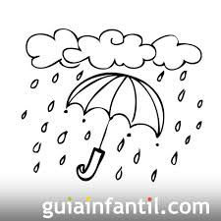 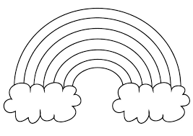

_____________________________________ _____________________________________

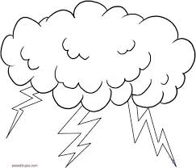 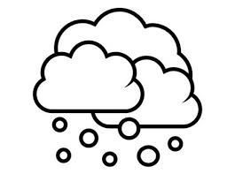

______________________________________ ______________________________________

**CIERRE: TICKET DE SALIDA**

¿Cuál de estos **NO** es un fenómeno natural? Encierra la respuesta

